CLUB DU COMBATTANT DU NORD
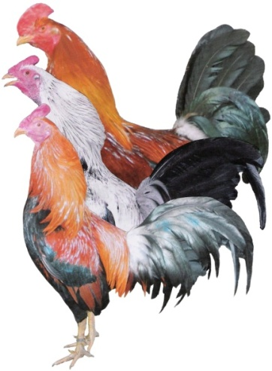
Association loi 1901crée en 1987
Numéro W 59521057

Siège : 184, Avenue Arthur Notebart 59160 LOMME

Regroupe les éleveurs de Combattant du Nord : Grand, Petit, Nain, toutes variétés confondues.

Le Club du Combattant du Nord a pour rôle la préservation et la propagation de cette race Française

La cotisation annuelle est fixée à 12 €uros pour les membres actifs, et 15 €uros pour les membres bienfaiteurs et les membres étrangers. Elle est à adresser directement à notre trésorière Mme DUBUISSON Sophie 160, Avenue Arthur Notebart 59160 LOMME.

Bulletin d’adhésion à faire parvenir à la trésorière 160, Av Arthur Notebart 59160 LOMME

NOM………………………………………………………………….Prénoms …………….……………

Adresse…………………………………………………………………………………………………….

Code Postal………………….……….VILLE ………………………………………………………..…..

……………………………………………………………………………………………………….

Désire Adhérer au Club du Combattant du Nord à compter du 1 janvier 2026

Montant de la cotisation Eleveur 12 €uros Sympathisant 15 €uros

Règlement effectué par : Espèces Chèque à l’ordre du Club du Combattant du Nord

Date : Signature

N’hésitez plus, venez nous rejoindre afin que l’avenir de notre race soit assuré.

Siège – Président Secrétaire Trésorière
CASTIEN Yvon FOUQUET Jean Paul DUBUISSON Sophie
184, Av A. Notebart 3, rue Jacquard 160, Av A. Notebart
59160 LOMME 59160 LOMME 59160 LOMME
. 03 20 92 62 48 - 06 84 92 95 20 06 98 60 69 96 03 20 09 72 83
: yvon.castien@orange.fr

